Урок английского языка по теме «Праздники. Самый важный праздник в жизни каждого человека» в 6 классе
разработала: Орешкина Татьяна Юрьевна,
учитель английского языка
МБОУ «Шевинская ООШ» Ковровского района
2019 г.

Учебный предмет: английский язык
Класс: 6
УМК:О.В.Афанасьева, И.В.Михеева, К.М.Баранова “Rainbow English”,6 кл.
Тема урока: « Праздники. Самый важный праздник в жизни каждого человека».
Тип урока: урок комплексного применения знаний с использованием электронно-образовательных ресурсов.
Цели:
- обобщение и систематизация знаний учащихся по теме «Праздники»;
- увековечение памяти о Победе в Великой Отечественной войне, повышение исторической грамотности и патриотическое воспитание молодёжи.
Задачи:
1) образовательные:
- способствовать тренировке произносительных навыков, навыков устной речи и поискового чтения;
- обеспечить условия для практики восприятия речи на слух;
- способствовать активизации лексического материала по теме «Праздники»;
2) воспитательные:
- способствовать воспитанию интереса к изучению английского языка;
- обеспечить условия для воспитания умения коллективно решать поставленные задачи;
-способствовать воспитанию у учащихся патриотизма, гордости за героев Великой Отечественной войны и уважения к ветеранам;
3) развивающие:
- способствовать развитию памяти, внимания, мышления;
- обеспечить условия для развития умений грамотно, чётко и точно выражать свои мысли;
- создать условия, обеспечивающие развитие познавательных способностей учащихся.

Планируемые результаты:
- личностные:
- повышение мотивации к изучению английского языка;
- развитие личностных качеств: доброжелательности, толерантности, любознательности, патриотизма;
- формирование уважительного отношения к традициям и обычаям Великобритании и России;
- метапредметные:
- овладение навыками поискового чтения и аудирования в соответствии с целями и задачами;
- овладение способностью принимать и сохранять цели и задачи учебной деятельности;
- поиск средств осуществления целей и задач учебной деятельности;
- предметные:
- совершенствование навыка ориентирования в иноязычном тексте;
- умение отвечать на вопросы;
- закрепление знаний, умений и навыков, полученных в ходе урока.

Формируемые УУД:
1)регулятивные:
- определять тему урока;
- обнаруживать и формулировать цели и задачи учебной деятельности и составлять план их выполнения;
- оценивать результаты;
2) познавательные:
- умение осуществлять синтез как составление целого из частей;
- самостоятельно искать необходимую информацию в тексте;
- обобщать информацию;
3) коммуникативные:
- организовывать учебное взаимодействие;
- ориентироваться в иноязычном печатном тексте;
- умение полно и точно выражать свои мысли в соответствии с задачами и условиями коммуникации.

Формы работы: индивидуальная, парная, фронтальная
Оборудование урока:
- компьютер;
- проектор;
- экран;
- доска;
- наглядный и раздаточный материал.

Ход урока:
(содержание деятельности (взаимодействие педагога с учащимися))

1.Оргмомент.
(3 мин.)
Цель: установление эмоционального контакта и создание положительного настроя на предстоящую работу.

1. Приветствие учителя.
Good morning, boys and girls! (Обучающиеся приветствуют учителя).My name is Tatyana Yuryevna. I'm your English teacher today.
I hope you all feel well today. How are you? (Учащиеся отвечают). Are you ready to start the lesson?

2. Введение обучающихся в тему урока: Look: there are letters on the screen, try to collect a word from the letters. (Посмотрите: на экране буквы, попробуйте собрать слово из букв).The first letter is underlined.(Первая буква подчёркнута).
LIDHOSYA
Teacher: What is the topic of our lesson? (Какая тема нашего урока?) (Учащиеся отвечают)That's right: Holidays. (Правильно: Праздники).
What do you think we're going to do at the lesson today? What will be discussed? (А как вы думаете, что мы сегодня будем делать на уроке английского языка? О чём пойдёт речь?)

3. Учащиеся с помощью учителя сами формулируют цели и задачи урока.

2.Фонетичекая зарядка. (3 мин.)
Цель:
1.формирование фонетических навыков; 2) развитие умения чтения вслух.

Teacher: Look at the words on the screen, listen to me and try to translate them. (Посмотрите на слова на экране, послушайте меня и попробуйте их перевести).
1. Учащиеся слушают учителя и пробуют перевести слова на экране: New Year, Christmas, Women’s Day, May Day, Victory Day, Easter, Motherland Defender’s Day, Independence Day, Day of Knowledge, Day of Russia, Space Day, Teacher’s Day, Halloween, Thanksgiving Day, St.Valentine’s Day, Father’s Day, Mother’s Day, April Fool’s Day, birthday, wedding, jubilee.
Teacher: Do you know all of these words? (Все ли из этих слов вам знакомы?)

2. Разбор незнакомых слов (повторить за учителем).
Teacher: Repeat after me. (Повторяйте за мной).

3.Основная часть. (20 мин.)
Цель:
1)Тренировка навыков чтения с общим пониманием содержания текста, поисковое чтение.
2)Тренировка навыков устной речи.
Teacher: Let's speak about holidays of Great Britain. (Давайте поговорим о праздниках Великобритании).
On the screen you see the names of holidays and pictures. (На экране вы видите названия праздников и картинки). Choose a holiday to the picture. (Выберите праздник к картинке).
Учащиеся выбирают праздник к картинке.
Teacher: Let's see if you're right. (Проверим, правы ли вы).
What about your favourite holiday?(Как насчёт вашего любимого праздника?)
(учащиеся отвечают).
As I see, your most favourite holiday is New Year. Let's remember how to celebrate New Year in the UK. (Как я вижу, самый любимый ваш праздник Новый год. Давайте вспомним, как празднуют Новый год в Великобритании).
On the screen and on your sheets you see the text. Open the textbooks on page 121, exercise 5, number 3. Find in the text the sentences with these phrases, underline and then read them. (На экране и на ваших листах вы видите текст. Откройте учебники на странице 121, упражнение 5, номер 3. Найдите в тексте предложения с данными словосочетаниями, подчеркните и зачитайте их).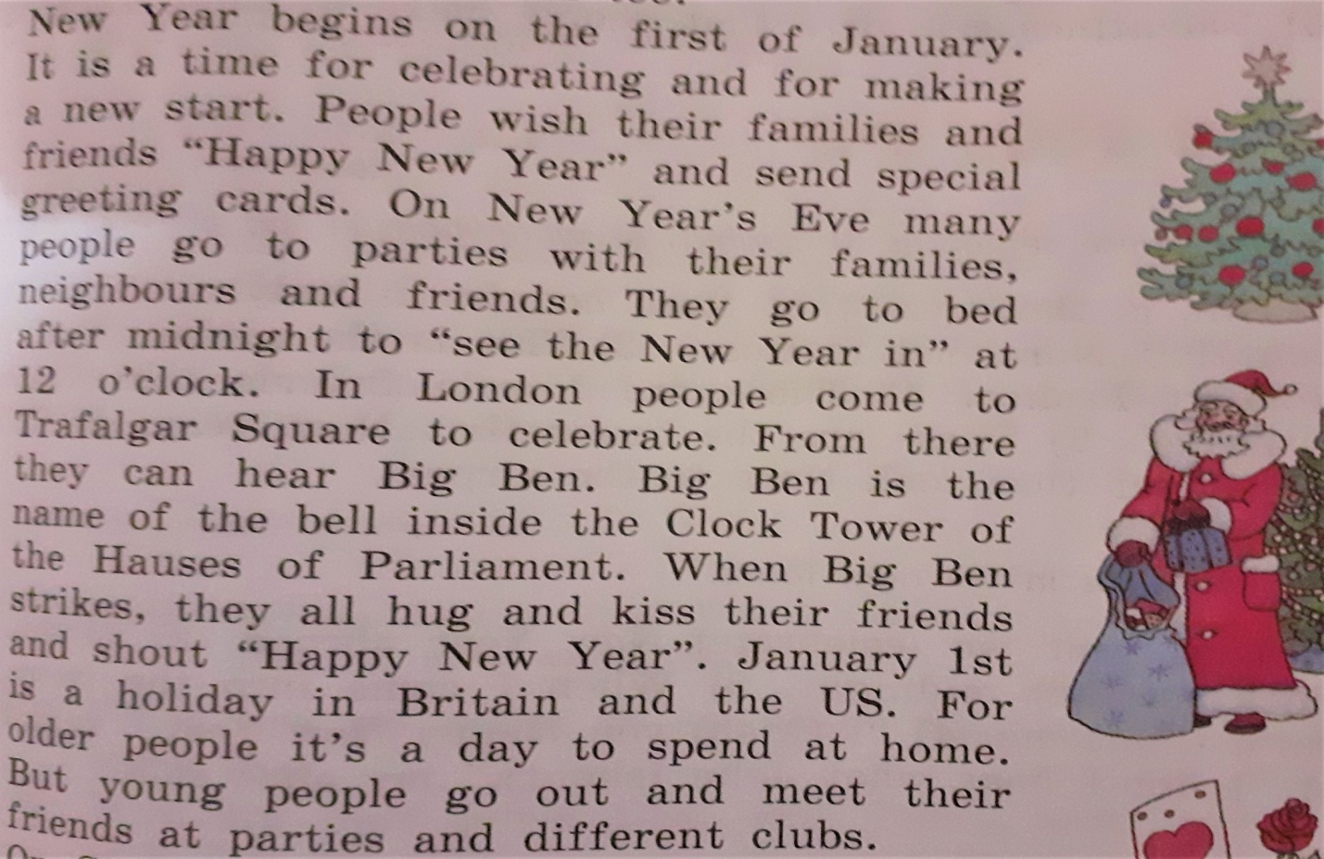
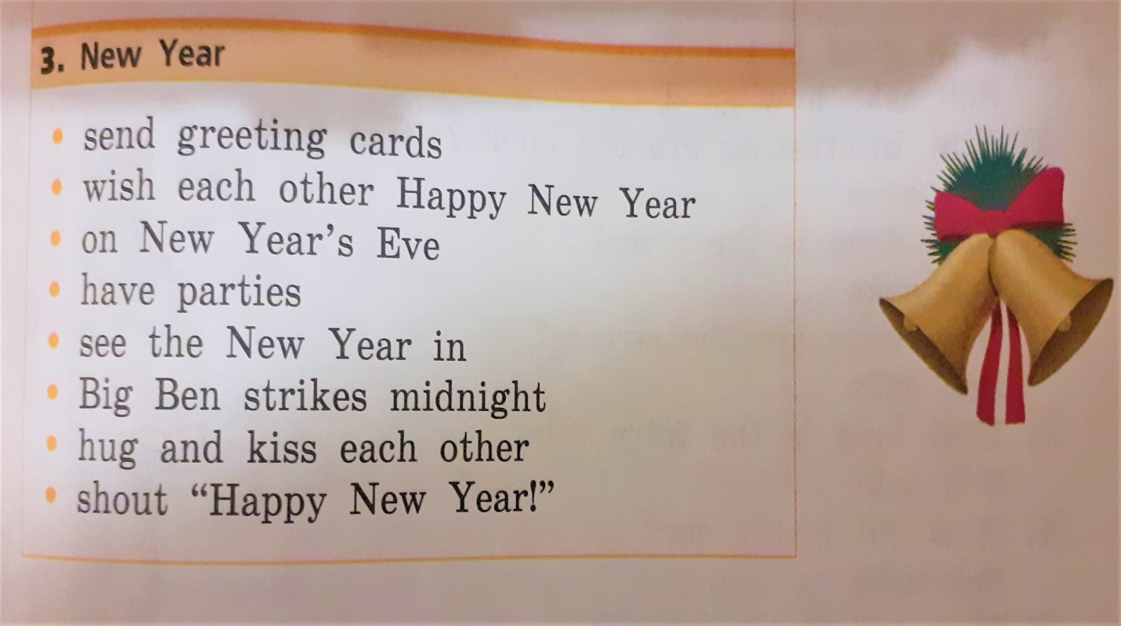Учащиеся находят в тексте предложения со словосочетаниями из упр.5, стр.121, номер 3 и зачитывают их.
-Are you ready? (Вы готовы?) Let’s read the necessary sentences from the text. (Зачитайте необходимые предложения из текста).
Teacher: What did you learn from the text? You can speak Russian.(Что вы узнали из текста? Вы можете говорить по-русски).

Физкультминутка

Teacher: Let's have a rest. Stand up! (Давайте отдохнём. Встали!)
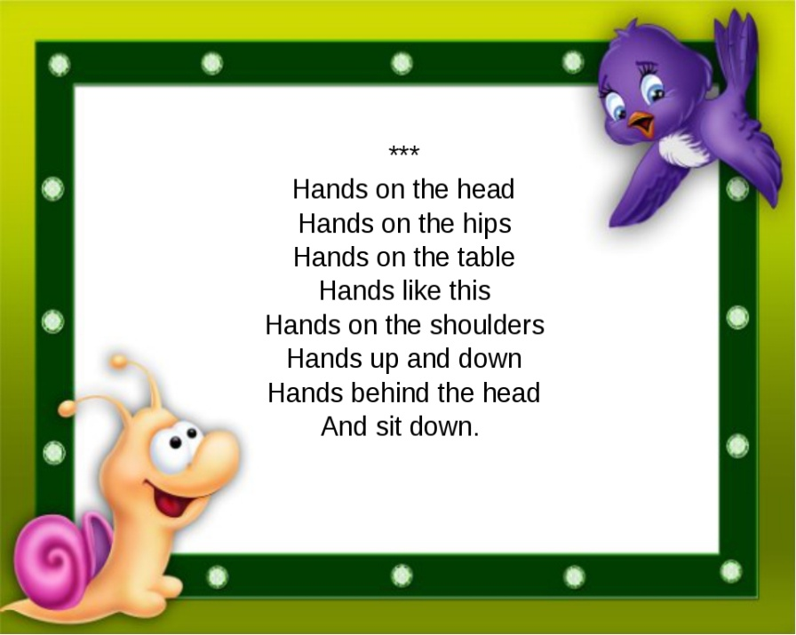
Учащиеся повторяют движения за учителем (руки на голову, руки на пояс, руки на стол, руки вот так (пошевелить), руки на плечи, руки вверх и вниз, руки за голову и сесть).

Teacher: And what Russian holidays do you know? (А какие русские праздники вы знаете?)
Учащиесяотвечают.
Teacher: Let's see if you're right. (Проверим, правы ли вы).

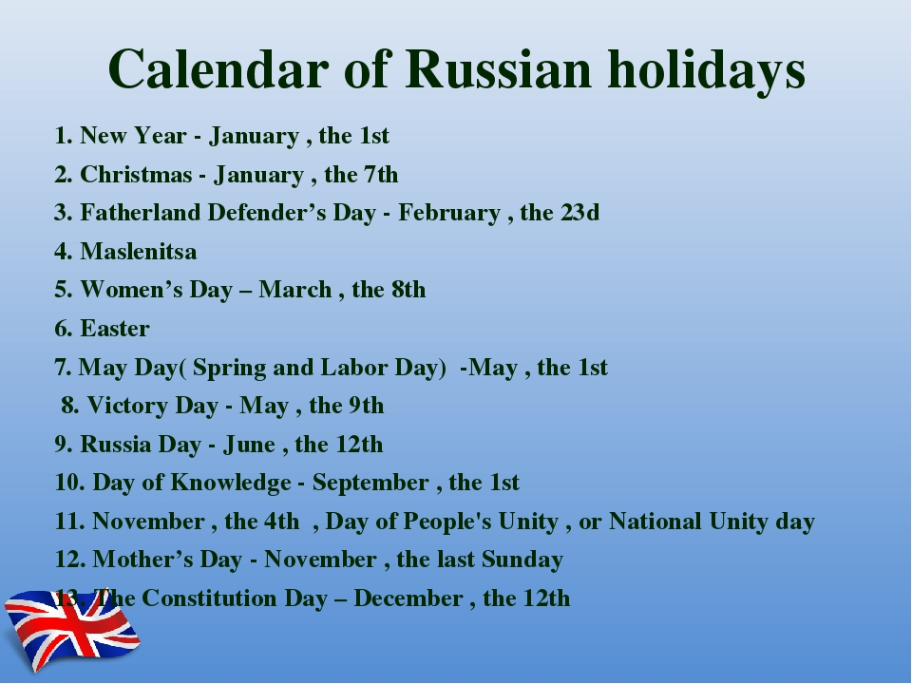
Teacher: What holiday is the most important for each of us? (Какой праздник является самым важным для каждого из нас?) Listen to a fragment of the song in English and try to guess what kind of holiday will be discussed. (Послушайте фрагмент песни на английском языке и попробуйте догадаться, о каком празднике пойдёт речь).What is special about this year’s celebration? (Что особенного в праздновании этого года?)You can speak Russian.(Вы можете говорить по-русски).
Дети слушают фрагмент песни «Катюша» на английском языке и отвечают на вопрос учителя о предстоящей 75-летней годовщине Победы в Великой Отечественной войне на русском языке.
Katusha
Apple trees and pear trees were a flower,
River mist was rising all around.
Young Katusha went strolling by the hour
On the steep banks,
O'er the rocky ground.
By the river's bank she sang a love song
Of her hero in a distant land.
Of the one she'd dearly loved for so long,
Holding tight his letters in her hand.
Oh, my song, song of a maiden's true love,
To my dear one travel with the sun.
To the one with whom Katusha knew love,
Bring my greetings to him, one by one.
Let him know that I am true and faithful,
Let him hear the love song that I send.
Tell him as he defends our home that grateful,
True Katusha our love will defend.

Teacher: Let's turn to the words on the topic "Victory Day". Repeat after me.(Обратимся к словам по теме "День Победы". Повторяйте за мной).
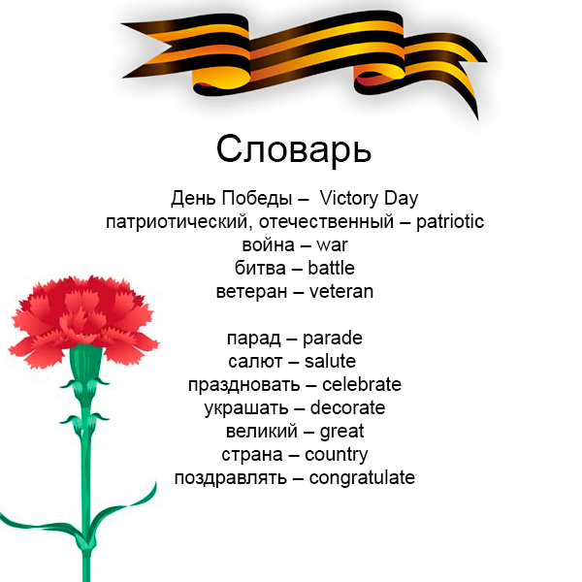
Учащиеся повторяют за учителем слова с экрана.
Teacher: These words you can find on the sheets on your desks.(Эти слова вы можете найти на листах на ваших партах).They will help you understand the text about Victory Day. (Они помогут вам понять текст о Дне Победы).Read the text to yourself and report what you have learned. You can speak Russian. (Прочитайте текст про себя и сообщите о том, что узнали. Вы можете говорить на русском языке).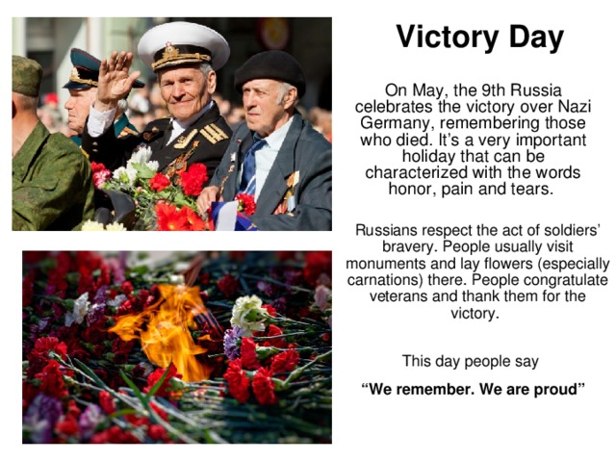
Учащиеся читают текст про себя и затем сообщают о том, что узнали.
Teacher: Children, are there any war veterans among your grandparents? (Дети, а есть ли среди ваших бабушек и дедушек ветераны войны?)
What should we say to all those who sacrificed their lives for our happy future?
(Что мы должны сказать всем, кто жертвовал своей жизнью ради нашего счастливого будущего?)
Дети отвечают: THANKYOU (СПАСИБО).
4. Заключительная часть.
Домашнее задание. (2 мин.)
Учитель предъявляет и объясняет способы выполнения домашнего задания.
Your homework is to learn the words on the topic "Victory Day". The next task is to find and write in your notebooks10 words which are connected with Victory Day. (Ваша домашняя работа-выучить слова на тему "День Победы". Следующее задание - найти и записать в тетради 10 слов, которые связаны с Днём Победы).
Разгадайте кроссворд: среди букв в табличке спрятались 10 слов по теме «День Победы». Найдите эти 10 слов, выпишите их в тетрадь и переведите.
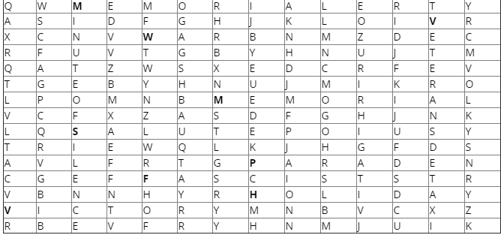
Обучающиеся записывают домашнее задание в дневники.
5. Подведение итогов. Рефлексия.
(7 мин.)
Учитель подводит итоги урока:
Учитель общается с учениками.
Teacher: Answer a few of my questions. (Ответьте на несколько моих вопросов).
Children, what was the title of our lesson? (Дети, как назывался наш урок?)
What have you done at the lesson? (Что вы сделали на уроке?)
Was our today’s lesson useful for you? (Был ли вам полезен наш сегодняшний урок?)
What new words have you learnt? (Какие новые слова вы выучили?)
Will you be able to tell a foreigner about our Victory Day? (Сможете ли вы рассказать иностранцу о нашем Дне Победы?)

Teacher: You have learnt a lot of interesting information about Victory Day. I hope you will improve your English knowledge. (Вы узнали много интересной информации о Дне Победы. Я надеюсь, что вы улучшите свои знания английского языка).
- And the last task for today - to make a small poem (without rhyme), consisting of five lines, which summarizes the information on the topic. On the screen you see the necessary information. Work in pairs. You have3-5 minutes. (И последнее задание на сегодня - составить небольшое стихотворение (без рифмы), состоящее из пяти строк, в которых обобщена информация по теме. На экране вы видите нужную информацию. Работайте в парах. У вас есть 3-5 минут).
Дети составляют синквейн.
- Are you ready? Let's start! Anything else? (Вы готовы? Начнём! Что-то ещё?)
(Первая пара отвечает, остальные предлагают свои варианты).
- Well done, guys! Do you have any questions on this topic? (Молодцы, ребята! Есть ли у вас вопросы по данной теме?)
Учащиеся могут задать вопросы.
Учитель просит учащихся оценить себя.
-That’s all for today. Let's evaluate your work in the lesson. On the desks you have three circles. The green circle means that I understand everything. The yellow circle means that there are doubts. The red circle means: do not understand anything, need help. (На сегодня всё. Давайте оценим вашу работу на уроке. На партах у вас три круга. Зелёный кружок означает: мне всё понятно. Жёлтый кружок означает: есть сомнения. Красный кружок означает: ничего не понял, требуется помощь).
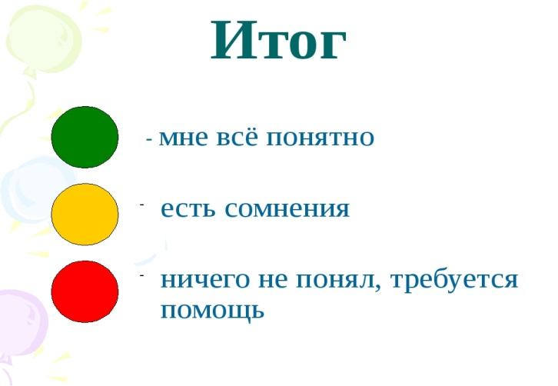
Учитель благодарит обучающихся за работу и прощается с ними.
- The lesson is over. Thank you for your work.You did a good job today and earned good marks. Goodbye! (Урок окончен. Спасибо за вашу работу. Вы славно поработали сегодня и заслужили хорошие отметки. До свидания!)
Обучающиеся говорят, что узнали нового, выполнение каких заданий вызывало трудность на уроке, что понравилось больше всего на уроке. Оценивают свою работу.Обучающиеся прощаются с учителем.
- Goodbye!

11.12.2019

